ДЕПАРТАМЕНТ ОБРАЗОВАНИЯ ГОРОДА МОСКВЫ
Государственное бюджетное образовательное учреждение высшего профессионального образования города Москвы
МОСКОВСКИЙ ГОРОДСКОЙ
ПСИХОЛОГО-ПЕДАГОГИЧЕСКИЙ УНИВЕРСИТЕТ

ИСПОЛЬЗОВАНИЕ МЕТОДИКИ ОЦЕНКИ БАЗОВЫХ РЕЧЕВЫХ И УЧЕБНЫХ НАВЫКОВ (ASSESSMENT OF BASIC LANGUAGEAND LEARNING SKILLS REVISITED, ABLLS-R)

Методические рекомендации

Научный руководитель: Семенович М.Л. - руководитель ЦПМССДиП ГБОУ
ВПО МГППУ
Авторский коллектив:
Семенович М.Л. - руководитель ЦПМССДиП ГБОУ ВПО МГППУ
Манелис Н.Г. - кандидат психологических наук, зам. руководителя
ЦПМССДиП ГБОУ ВПО МГППУ
Хаустов А.В. - кандидат педагогических наук, методист ЦПМССДиП ГБОУ
ВПО МГППУ
Козорез А.И. - методист ЦПМССДиП ГБОУ ВПО МГППУ
Морозова Е.В.- педагог-психолог ЦПМССДиП ГБОУ ВПО МГППУ

Под общей редакцией Манелис Н.Г.

Москва, 2014

ОГЛАВЛЕНИЕ
ВВЕДЕНИЕ 3
ЧАСТЬ 1. Описание теста базовых речевых и учебных навыков (ABLLS-R) 5
ЧАСТЬ 2. Аналитические материалы по результатам апробации ABLLS-R 20
ПРИЛОЖЕНИЕ 21
Протоколы тестирования детей и анализ результатов 21
ЗАКЛЮЧЕНИЕ 47
РЕКОМЕНДОВАННАЯ ЛИТЕРАТУРА 48

ВВЕДЕНИЕ
В настоящее время в отечественной педагогике и психологии остро стоит проблема диагностики и оценки функциональных навыков у детей с РАС.
Ее актуальность обусловлена необходимостью разработки для каждого ребенка индивидуальной коррекционно-образовательной программы, способствующей его социализации, повышению уровня социальной адаптации, развитию и результативному обучению. Разработка таких программ возможна только на основании точных данных об уровне развития детей, которые выявляются путем использования специальных оценочных методик.
Методики, применяемые в работе с детьми, имеющими РАС, должны обеспечивать детальную оценку всех основных функциональных сфер, что связано, главным образом, с первазивным (всеобъемлющим) характером данного нарушения и асинхронией в развитии различных функциональных областей и навыков.
Анализ применяемых в России методик показал, что большинство из них являются узкоспециализированными. Они, как правило, направлены преимущественно на оценку определенной области развития или группы навыков. Так, например, «логопедические» методики направлены на обследование речи, «дефектологические» – преимущественно на оценку познавательного развития. Существует большое количество психологических методик, каждая из которых также применяется для анализа одной из сфер: эмоционально-волевой, интеллектуальной, межличностной и т.д. Таким образом, проведение комплексного обследования ребенка с РАС с целью разработки индивидуальной коррекционно-образовательной программы требует больших организационных, кадровых, материальных, временных ресурсов.
Дополнительная трудность заключается в том, что основу различных методик составляют разные концепции, теоретические подходы. Так, например, инструменты оценки могут разрабатываться на базе нейропсихологического, психолингвистического, поведенческого, психоаналитического подходов и т.д. Таким образом, при составлении комплексной индивидуальной коррекционно-образовательной программы у специалистов могут возникать трудности, связанные с отсутствием единого подхода к коррекции и обучению детей с РАС.
В зарубежных странах для практической работы с детьми, имеющими РАС, разработаны и эффективно используются методики, включающие оценку нескольких функциональных областей развития и предназначенные для разработки комплексных индивидуальных коррекционно-
образовательных программ. Использование в практической работе подобных методик позволяет упростить и повысить эффективность процедуры проведения диагностики и составления комплексных индивидуальных программ. При составлении программы на основе результатов тестирования с применением таких методик у участников образовательного процесса не возникает вопросов о парадигме дальнейшей коррекционной работы, т.к. основу одной методики составляет определенный подход.
Одной из таких методик, получивших широкое распространение в зарубежных странах в работе с детьми, имеющими нарушения в развитии, в
т.ч. с расстройствами аутистического спектра, является методика оценки базовых речевых и учебных навыков (ABLLS-R).

ЧАСТЬ 1. Описание теста базовых речевых и учебных навыков (ABLLS-R)

История создания и авторы теста

ABLLS-R был разработан в парадигме прикладного анализа поведения и основан на данных исследований, проведенных в рамках этого подхода. Теоретическим обоснованием для разработки теста стала книга Б.Ф. Скиннера «Вербальное поведение», а также исследования, базирующиеся на данной работе, в частности, на предложенной Скиннером классификации различных видов коммуникативного поведения.
Оригинальная версия теста (ABLLS) разработана в 1998 году организацией «Behavior Analysts, Inc.» (http://www.behavior analysts.com),
США. Разработчики теста: Джеймс В. Партингтон, сертифицированный поведенческий аналитик с докторской степенью по прикладному анализу поведения (James W. Partington, Ph.D., BCBA-D) и Марк Л. Сандберг, сертифицированный поведенческий аналитик с докторской степенью по прикладному анализу поведения (Mark L. Sundberg, Ph.D, BCBA-D).
Переработанное и дополненное издание было подготовлено в 2006 году Джеймсом В. Партингтоном (JamesW.Partington), который включил в тест новые задания по всем шкалам и изменил последовательность предъявления заданий в некоторых шкалах, чтобы точнее отразить этапы развития навыков.
Значительные изменения в переработанное издание внесла Денис Сеник-Пирри, сертифицированный логопед (Denise Senick-Pirri, SLP-CCC), редактировавшая шкалу по вокальной имитации. Также в новой редакции издания значительно дополнены шкалы по оценке навыков социального взаимодействия, двигательной имитации и других навыков, относящихся к сфере разделенного внимания, как имеющие ключевое значение для приобретения новых навыков и их переноса в другие ситуации.

Цели тестирования

Тестирование ABBLS-R проводится среди детей, реже, взрослых, имеющих задержки в речевом развитии. Главным образом тестирование проводится среди детей с умственной отсталостью, аутизмом и другими видами нарушений развития.
Важная особенность ABBLS-R состоит в том, что данный тест не является диагностическим инструментом. В нем не проводится сравнение полученных результатов с возрастными нормами, типичным психическим развитием или с другими лицами. Это объясняет отсутствие возрастных критериев для проведения тестирования.
Тестирование преследует три взаимосвязанные цели:
- Определение речевых, языковых и учебных навыков, которые отсутствуют у данного ребенка. Как правило, речь идет о навыках, являющихся предпосылками для формирования других навыков, то есть навыков, необходимых для дальнейшего обучения и развития ребенка.
- Составление индивидуальной программы развития (ИПР) по результатам тестирования. Как правило, для составления ИПР выбираются 20-30 навыков, которые не были продемонстрированы ребенком во время тестирования.
- Определение эффективности обучения ребенка согласно его ИПР и оценка динамики развития данного ребенка с помощью повторного тестирования. Как правило, повторное тестирование проводится раз в 6-12 месяцев.

Преимущества использования

- Это один из самых подробных тестов по оценке навыков ребенка, который охватывает 544 навыка, что позволят детально определить психолого-педагогический профиль ребенка перед составлением его индивидуальной программы развития.
- Основное внимание в тесте уделяется базовым учебным навыкам, определяющим способность ребенка к дальнейшему обучению. Это позволяет выявить ранее не известные пробелы в навыках ученика, без развития которых он не сможет продолжить обучение в тех или иных областях. Например, если у ребенка нет навыка имитирования действия с аналогичными предметами или моделирования по визуальному образцу, то это осложнит его дальнейшее обучение бытовым и профессиональным навыкам.
- Большинство шкал ABLLS-R не требуют владения устной речью и не предусматривают вербальных ответов, что позволяет успешно использовать эту методику при составлении индивидуальных планов развития для безречевых детей, в том числе, выявить их сильные стороны, на которые можно опираться в дальнейшем обучении.
- При прохождении краткого курса обучения по использованию ABLLS-R тестирование может проводить специалист любого профиля, а также родители ребенка.
- Тест предоставляет иерархическую структуру речевых и учебных навыков, что позволяет выделить в отдельных крупных навыках компоненты, формирование которых является базой для дальнейшего развития данной сферы у ребенка. Для индивидуального плана развития ребенка выбираются те навыки, которые находятся на более низкой ступени по данной шкале, что позволяет постепенно развивать навыки в той или иной сфере.
- Отдельные задания в ABLLS-R соответствуют конкретным навыкам, сформулированным таким образом, что их можно сразу же включать в ИПР, что значительно облегчает составление индивидуальной программы. Фактически ИПР составляется из ряда заданий теста, с которыми ребенок не справился во время тестирования.
- Результаты ABLLS-R представляются в виде наглядной схемы, которая позволяет быстро оценить уровень развития навыков ребенка, а также его прогресс во время повторных тестирований.

Ограничения при использовании

- Так как данный тест был разработан в рамках парадигмы прикладного анализа поведения, его использование и, в первую очередь, трактовка его результатов, могут вызвать затруднения у специалистов, не знакомых с основами поведенческого анализа, особенно с теорией речевого развития Скиннера, которая стала теоретической основой для разработки методики. Использование этой методики для составления ИПР потребует знания и понимания основных принципов данной теории, а также знания терминологии прикладного анализа поведения, которая используется в протоколе теста.
- Объем тестирования может ограничить возможности для его применения. В общей сложности тест оценивает 544 навыка, что делает процедуру тестирования крайне трудоемкой и утомительной для ребенка и специалистов. Полное первичное тестирование, как правило, занимает несколько недель (до 1,5 месяцев). Очевидно, что не во всех ситуациях или учреждениях специалисты могут позволить себе такое продолжительное тестирование.
- Тестирование по основной массе заданий требует хотя бы базового сотрудничества со стороны ребенка (например, ребенок должен сидеть за столом и выполнять задание в ответ на инструкцию специалиста). Таким образом, подробное тестирование является бессмысленным для детей с так называемым низким уровнем сотрудничества (не имеющих навыков разделенного внимания, без какого-либо учебного стереотипа, детей с сильной гиперактивностью и т.д.).
- ABLLS-R не является стандартизированной методикой тестирования. Внешние условия, особенности материалов тестирования для конкретных заданий, поведение человека, проводящего тестирование, и многие другие факторы никак не регламентируются в руководстве теста.
- Порядок заданий в протоколе теста подразумевает переход «от простого к сложному» по каждой из отдельных шкал, которые должны отражать типичное развитие данной сферы у ребенка. Однако индивидуальное развитие конкретного ребенка может не соответствовать заложенной в шкалах модели, например, навыки более высокого порядка могут сформироваться раньше и быстрее навыков более низкого порядка.

Области оценки

ABLLS-R оценивает учебные и языковые навыки ребенка по 25-ти функциональным сферам, каждая из которых представлена отдельной шкалой, обозначенной одной из букв английского алфавита. Протокол включает следующие шкалы:
- Сотрудничество и эффективность поощрений. Данная шкала определяет, насколько легко мотивировать ребенка с помощью поощряющих предметов и занятий, и как предоставление положительного подкрепления отражается на выполнении инструкций и заданий педагога. Включает 19 навыков.
- Визуальное восприятие. Шкала определяет способность ребенка интерпретировать визуальные стимулы, например, рисунки или головоломки - «паззлы». Включает 27 навыков.
- Рецептивный язык. В этой шкале оценивается способность воспринимать и понимать речь на слух. Включает 57 навыков.
- Моторная имитация. В данном разделе оценивается способность ребенка повторять чужие движения различного рода. Включает 27 навыков.
- Вокальная имитация. В данной шкале оценивается способность имитировать звуки или слова вслед за другим человеком. Данные навыки в прикладном анализе поведения называются «эхоика» (от англ. echoic – звукоподражание). Включает 20 навыков.
- Обращение с просьбой. Способность ребенка выражать просьбы различного рода с помощью слов, символических жестов или карточек.
Данные навыки также называются «мандами» в соответствии с классификацией вербального поведения по Скиннеру. Включает 29 навыков.
- Называние. Способность ребенка назвать объекты, их функции, качества или категории. Для называния могут использоваться как устная речь, так и символические жесты. Включает 47 навыков.
- Интравербальная речь. Навыки коммуникации с другим человеком (с помощью устной речи или жестов), когда единственным стимулом являются чужие слова, при отсутствии желаемых предметов или других мотиваторов. Включает 49 навыков.
- Спонтанные вокализации. Использование устной речи или ее элементов без подсказок или побуждения со стороны другого человека. Включает 9 навыков.
- Синтаксис и грамматика. Насколько правильно ребенок согласует друг с другом слова и словосочетания. Включает 20 навыков.
- Игры и досуг. Навыки самостоятельной игры в одиночестве или группе ровесников. Включает 15 навыков.
- Социальное взаимодействие. Социальные навыки при взаимодействии с ровесниками и взрослыми. Включает 34 навыка.
- Групповое обучение. Способность ребенка учиться в группе ровесников, в том числе, воспринимать фронтальную инструкцию. Включает 12 навыков.
- Правила класса. Способность следовать правилам и типичному распорядку во время учебы в школе. Включает 10 навыков.
- Генерализация навыков. Способность обобщить усвоенный материал и использовать его в повседневных или в новых ситуациях. Включает 6 навыков.
- Чтение. Знание букв алфавита, готовность к чтению и навыки чтения. Включает 17 навыков.
- Математические навыки. Числа, порядковый и количественный счет, знание математических понятий, например: больше, меньше и равно, операции сложения и вычитания. Включает 29 навыков.
- Графические навыки. Базовые графические навыки, раскрашивание, рисование, копирование линий, навыки письма от руки. Включает 10 навыков.
- Правописание. Навыки буквенного анализа слов. Включает 7 навыков.
- Одевание. Способность одеться и раздеться самостоятельно.
Включает 15 навыков.
- Навыки приема пищи. Базовые навыки самообслуживания при приеме и приготовлении пищи. Включает 10 навыков.
- Уход за внешним видом. Базовые навыки ухода за внешностью и личной гигиены. Включает 7 навыков.
- Использование туалета. Базовые навыки опрятности и использования туалета. Включает 10 навыков.
- Навыки крупной моторики: игра в мяч, ползание, бег, прыжки на одной ноге, раскачивание на качелях и так далее. Включает 30 навыков.
- Навыки мелкой моторики: умение листать страницы, резать ножницами, нанизывать бусины на нитку и т. п. Включает 28 навыков.
Особые пункты в каждой шкале представляют собой специфический, уникальный навык в этой сфере. Все навыки в протоколе ABLLS-R обозначаются в соответствии с буквой шкалы, к которой относится данный навык, и порядковым номером данного пункта в шкале.
Например, пункт G включает в себя 47 отдельных навыков. Каждый из навыков обозначается как G1, G2, G3, G4 и так далее. Например: G1 – называние стимулирующих объектов, G2 – называние предметов из повседневной жизни, G3 – называние людей из повседневной жизни, G4 – называние изображений предметов из повседневной жизни.

Требования, предъявляемые к проведению тестирования

Информация для заполнения протокола ABLLS-R собирается из трех основных источников. По многим шкалам тест заполняется со слов родителей, педагогов и других людей, которые постоянно контактируют с ребенком. Например, это относится к навыкам личной гигиены, поведению ребенка в группе, игровой деятельности. Для обеспечения максимальной объективности при заполнении этих шкал рекомендуется опросить нескольких людей из окружения ребенка.
Второй источник информации для заполнения протокола – это непосредственное наблюдение за ребенком в различных ситуациях. При этом важно не просто определить наличие у него тех или иных навыков, но и понять, как именно ребенок использует их в различных ситуациях. Таким образом, тестирование по методике ABLLS-R должно предусматривать возможность для продолжительного наблюдения за поведением за ребенка.
Третий источник для тестирования – предъявление специалистом заданий ребенку для определения уровня развития тех или иных навыков.
При сборе информации в отношении навыков ребенка очень важно наблюдать за ним в различных обстоятельствах и за различными занятиями, в том числе при взаимодействии со сверстниками и несколькими инструкторами.
Сбор информации от третьих лиц без непосредственного наблюдения за ребенком, как правило, не позволяет составить объективной картины того, как он использует свои навыки. Кроме того, рекомендуется проводить наблюдение за ребенком в течение более чем одного дня, чтобы определить стабильность в уровне демонстрируемых навыков.
Если наблюдения и сообщения о навыках ребенка от третьих лиц не совпадают, то рекомендуется отразить это в графе «Комментарии» в тесте протокола. В некоторых случаях кто-то из респондентов может просто не понять специфику задания, или, возможно, неосознанно подсказывать ребенку во время его выполнения. Кроме того, ребенок мог проявлять разные степени сотрудничества с разными людьми. Наблюдения за ребенком в разных ситуациях позволяют определить вариативность в его поведении, которая может объяснить вариативность в результатах теста.

Фиксирование результатов тестирования

Каждая шкала ABLLS-R состоит из субтестов – отдельных заданий, которые соответствуют специфическому навыку. Владение каждым навыком оценивается по шкале от 0 (полное отсутствие данного навыка) до 1, 2 или 4 в зависимости от задания. В каждом задании описаны критерии для каждого числа шкалы. То, что данный навык оценивается по шкале до 1, 2 или 4, никак не отражает его значимости в психическом развитии или тестировании.
Все пункты теста описаны единообразно и включают номер задания, четыре шкалы баллов для данного навыка, название задания, цель задания, вопросы об овладении ребенком данным навыком, примеры реакций (если в этом есть необходимость), критерии для определения баллов, а также раздел для комментариев.
Для каждого задания существует 4 шкалы баллов для результатов, где верхняя шкала – результаты первичного тестирования, а шкалы, расположенные ниже, предназначены для последующих повторных тестирований того же ребенка.
Ниже приводится пример задания из теста ABLLS-R:
 | Баллы | Задание | Цель задания | Вопрос | Пример | Критерий | Заметки
С1 | 0 1 2  0 1 2  0 1 2  0 1 2 | Откликается на имя | Ученик смотрит или подходит к человеку, когда его зовут | Ученик смотрит или подходит к человеку, когда его зовут? |  | 2 = с готовностью смотрит или подходит  1 = требуется помощь
Рекомендуется по возможности заполнять графу комментариев, так как они могут предоставлять важную информацию для составления ИПР, в частности, в эту графу записывается все, связанное с обобщением навыка и выполнением ребенком задания в разных условиях (например, оценка навыка дома родителями и поведение ребенка в школе могут сильно различаться). Кроме того, важно описать обстоятельства, в которых ребенок может продемонстрировать данный навык, если он не может показать его в других обстоятельствах.
В приложениях к протоколу теста содержится подробная информация о том, какие задания можно предложить ребенку для выполнения того или иного пункта, а также, как решить некоторые типичные проблемы, возникающие при выполнении теста.
При тестировании считается важным не переоценить недавно сформированные навыки ребенка, именно поэтому такой акцент делается на опросе окружения и на прямом наблюдении в различных ситуациях. Кроме того, в результаты не включаются навыки, которые ребенок демонстрировал в прошлом, если он не продемонстрировал данные навыки при тестировании. В случае если мотивационные проблемы не позволили ребенку выполнить задание, то допустимо заполнять результат на основании данных, полученных от семьи и людей, работающих с ребенком. Однако в целом считается, что лучше недооценить навыки ребенка, чем переоценить их, поскольку при завышенных результатах программа ребенка окажется слишком трудной для него, что может способствовать закреплению негативного поведения во время занятий и таких реакций как угадывание. В случае промежуточных результатов по отдельному навыку, ставится меньшее число по данной шкале.

Повторное тестирование и визуальное отображение динамики результатов

После заполнения протокола все данные первичного тестирования переносятся в специальную таблицу результатов ABLLS-R. В таблице все шкалы представлены как вертикальные колонки. Строки каждой колонки соответствуют заданиям данных шкал, где одна строка является одним заданием шкалы, а ее положение в колонке является номером задания при нумерации снизу вверх. Каждая строка разбита на 1, 2 или 4 ячейки, что соответствуют шкале результатов задания.
Если ребенок не владеет данным навыкам (0 при оценке по данному заданию), то соответствующая строка в таблице остается пустой. В противном случае закрашиваются 1, 2, 3 или 4 ячейки в зависимости от результата ребенка. Рядом с каждой строчкой справа от номера задания находится небольшой круг, который закрашивается, если данный пункт был рассмотрен при тестировании ребенка, но при этом результат составил 0.
Результаты повторных тестирований заносятся в ту же визуальную таблицу, при этом ячейки закрашиваются другим цветом, соответствующим данному номеру тестирования. Ниже приводится пример таблицы, заполненной после первичного и одного повторного тестирования ребенка с разрывом в несколько месяцев.

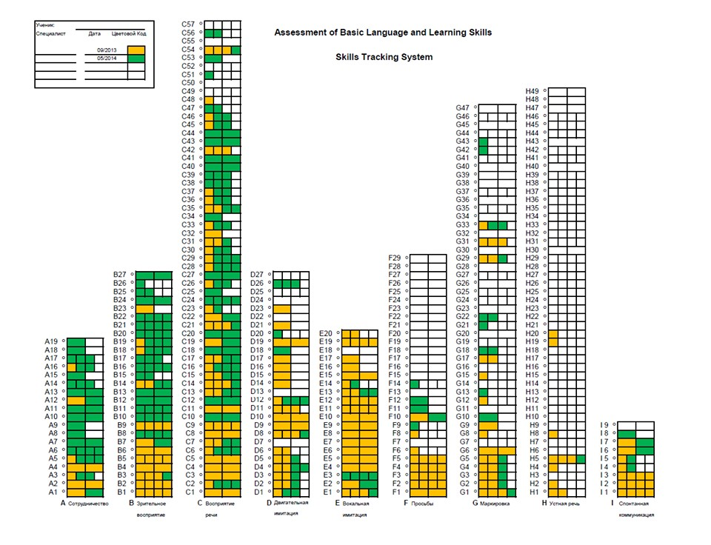
Особенности метода таковы, что он позволяет отобразить прогрессивную динамику в приобретении ребенком новых навыков, но не может отразить регресса в навыках (на визуальной таблице не отображается утрата навыков при повторном тестировании). Это объясняется тем, что, по предположению авторов методики, если изначально навыки не были завышены, и если ребенка обучают тем навыкам, которые он может использовать в своей повседневной жизни, то утрата их крайне маловероятна. Ключевой момент заключается в профилактике регресса навыков и составлении такой ИПР, которая гарантирует регулярную практику данного навыка в различных ситуациях. В тех же случаях, когда регресс связан с органическими причинами, например, с началом судорожных приступов, рекомендуется заново провести первичное тестирование.

Составление индивидуальной программы развития по результатам тестирования

Структура теста подразумевает, что отдельные пункты тестирования будут преобразованы в цели индивидуальной программы развития с сохранением тех же формулировок. Однако выбор целей из множества заданий, по которым ребенок с задержкой речи мог показать отсутствие навыков, является сложной задачей.
Хотя ABLLS-R не учитывает различные виды нежелательного поведения, мешающего обучению, авторы руководства к тесту рекомендуют в первую очередь выделить такое поведение как первоочередную цель при составлении индивидуального плана.
Перед разработкой программы также рекомендуется собрать максимум информации от членов семьи и разных специалистов, работающих с ребенком, чтобы соответственно выбрать цели программы. Важно предложить членам семьи и специалистам просмотреть предложенные пункты программы, чтобы удостовериться, что все они соответствуют ожиданиям от дальнейшей работы по развитию ребенка.
После отбора целей команда по выработке индивидуального плана развития определяет, как будет выглядеть достижение ребенком данной цели, и какие результаты он должен будет продемонстрировать. Например, «ребенок будет собирать разрезные картинки из 6-ти частей в 8-ми случаях из 10-ти». Также уточняется, как именно будет осуществляться сбор данных о приобретении того или иного навыка, например, из наблюдения учителя в классе. Все члены команды по разработке программы договариваются о том, что именно имеется в виду под целью, например: «Ребенок будет самостоятельно мыть руки с мылом, когда рядом с ним не стоит другой ребенок или взрослый, после чего будет вытирать руки полотенцем».
Выбор приоритетных целей для программы развития является сугубо индивидуальным процессом, который зависит от текущего уровня навыков ребенка, требований образовательного учреждения, пожеланий семьи и т.д. При этом рекомендуется ориентироваться на готовность ребенка к освоению того или иного навыка, а не просто выбирать задания самого низкого уровня, с которыми он не справился.
Как правило, для ИПР выбираются 20-30 целей на основе тестирования по ABLLS-R. Маловероятно, чтобы ребенок смог выполнять одинаковое количество заданий из всех шкал, так что рекомендуется выбрать 15 сфер (шкал теста), которые являются приоритетными для развития данного ребенка, и выбрать по 1-2 цели из каждой шкалы. Авторы теста рекомендуют избегать чрезмерного количества образовательных целей, так как это сократит время индивидуального обучения и затруднит усвоение навыков. Кроме того, чрезмерное количество целей сильно осложнит сбор информации для их достижения. Не следует забывать, что при обучении ребенка важно находить любые возможности для спонтанного обучения в естественных условиях, а также помогать ему обобщить усвоенные навыки и переносить их в различные ситуации, а это потребует большого объема времени. Также допустимо выбирать одну новую цель каждый раз, когда одна из целей плана была достигнута.
Поскольку выбор приоритетных целей является индивидуальным процессом, не существует универсальных критериев по выбору их для всех детей. Однако авторы теста высказывают пожелания, основанные на опыте применения ABLLS-R. При этом рекомендуется сделать упор на базовые навыки, которые связаны с развитием речи, а также с навыками, помогающими эффективнее обучаться в будущем.
Ниже приводятся рекомендации по выбору целей на основе отдельных шкал теста.
А. Сотрудничество и эффективность поощрений. Очень важно развивать у ребенка навыки сотрудничества, в частности, стремиться делать поощрения все более редкими. Однако цели из этой шкалы чаще всего не выбираются, так как уменьшение частоты поощрений, как правило, достигается в рамках самой качественной практики обучения. Следует выбирать цели на основе этой шкалы только в тех случаях, когда ученик очень специфически реагирует на контроль поощрений со стороны педагога, на переменную схему поощрений; в этом случае рекомендуется включать одну цель из этой сферы. Например, если ученик не дожидается инструкций педагога и не смотрит на предъявляемый материал, то уместно сделать это одной из целей обучения.
В. Визуальное восприятие. Как правило, в ИПР включаются 1-3 цели из данной сферы. Для многих детей с задержкой речи, особенно детей с РАС, невербальное мышление является сильной стороной. Так что часто для ИПР выбираются цели, которые будут развивать существующие сильные стороны ребенка, позволят ему чувствовать себя успешным и легко зарабатывать поощрения, но в то же время будут развивать его навыки работы со все более сложным материалом. Часто эти навыки можно связать с другими сферами, например, сбор паззлов может развивать навык выполнения инструкций педагога, выполнения задания без подсказок, развития мелкой моторики.
С. Рецептивный язык. Для детей с задержкой речи рекомендуется выбрать минимум 1-2 цели из этой критически важной сферы. Если у ребенка есть проблемы с выполнением простых устных инструкций или с выбором предметов по названию, то именно на эти базовые навыки должен быть сделан акцент в ИПР ребенка. Например, такими целями могут стать: следование простым инструкциям в повседневной ситуации и способность различать от пяти до десяти предметов в соответствии с устной инструкцией. Если же ребенок продемонстрировал такие навыки на тестировании, то его целями могут стать следование сложным устным инструкциям, определение 30-50-ти предметов на слух или определение действий на слух. Если ребенок может различать до 100 предметов и больше на слух, то его можно обучать различению предметов по функции, качествам или категории.
- Моторная имитация. Рекомендуется включать в ИПР цель по имитации для каждого ребенка, который не продемонстрировал развитого и обобщенного репертуара по имитации действий. Ребенок должен уметь имитировать самые разные движения, в том числе, статические и кинетические, подражать скорости и интенсивности действий.
- Вокальная имитация (звукоподражание). Рекомендуется выбрать цель из этой шкалы для любого ребенка, у которого нет развитой речи. Если ребенок не может повторить слово, то рекомендуется учить его имитировать простые вокализации, например, 2 звука, либо сосредоточиться на двигательной имитации движений головы и рта, если эти навыки развиты плохо. Если ребенок имитирует отдельные звуки, то рекомендуется сделать его целью имитацию отдельных слогов и простых слов. Если ребенок может повторить слова и простые фразы, то рекомендуется выбрать цель по улучшению артикуляции, либо по имитации скорости и громкости речи.
- Обращение с просьбой. Подавляющее большинство детей с задержкой речи нуждаются в развитии способности попросить поощрение или информацию. Если ребенок никак не может попросить конкретные предметы или действия, то рекомендуется включить в его ИПР минимум одну цель из этой сферы, например, по навыку спонтанно просить несколько предметов или занятий. Для ребенка, у которого развит навык подобных просьб, целью может стать просьба дать недостающий предмет (например, бумагу к карандашам), просьба об информации (например, «кто», «что» и «где»), просьба к ровеснику (а не ко взрослому) и т.д.
- Называние. Так же как и в случае с рецептивным языком, настоятельно рекомендуется включать в ИПР ребенка с задержкой речи минимум одну либо более целей, связанных с называнием. Такая цель должна выбираться даже для того ребенка, у которого данная сфера речи является относительно развитой. Цели из данной сферы должны выбираться даже для ребенка, который совсем не может повторить слова или жесты из жестового языка за инструктором. Например, целью может стать называние всего пяти поощряющих или повседневных предметов.
- Интравербальная речь. Цели из данной сферы обычно ставят в работе с вербальным ребенком, который может попросить как минимум о нескольких предметах и действиях, у которого также есть навыки называния и рецептивного языка. Для такого ребенка целью может стать вставление слов в простые фразы или текст песен. Если ребенок невербален, но может обращаться с просьбами с помощь жестов, то он может и отрабатывать навыки перевода на жестовый язык по просьбе.
- Спонтанные вокализации. Эта сфера является очень важной для речевого развития ребенка, однако, как правило, конкретную цель для ИПР выбирать из этой шкалы не стоит, так как такие вокализации поощряются в естественных спонтанных ситуациях. Цель из этой шкалы можно включить для ребенка с развитыми речевыми навыками, который при этом не применяет их спонтанно. Как правило, для достижения такой цели достаточно проанализировать условия окружающей среды и гарантировать, что спонтанная речь ребенка в достаточной мере поощряется.
- Синтаксис и грамматика. Рекомендуется выбрать одну-две цели из этой сферы для детей, у которых есть развитый навык просьбы, называния и интравербальные навыки. Обучать языковым нормам до развития функциональных речевых навыков не рекомендуется.
- Игры и досуг. Как правило, рекомендуется выбрать хотя бы одну цель для ИПР ребенка из данной сферы. Если ребенок не играет в игрушки и не имеет уместных способов досуга, то рекомендуется выбрать цель, направленную на повышение разнообразия его игры, второй целью может стать увеличение объема времени, посвященного этим занятиям. Если у ребенка есть достаточные навыки игры и досуга, то рекомендуется выбрать для него цель по развитию навыка совместной игры со сверстниками.
- Социальное взаимодействие. Эти навыки всегда нуждаются в развитии, независимо от уровня речевых навыков ребенка. Если речевые навыки ребенка не развиты, то целью ИПР может стать самостоятельное ответное приветствие, игра по очереди, обращение к другим людям за общением, развитие умения добровольно возвратить поощрение и так далее.
Если у ребенка развиты навыки речи, то он может учиться просить предметы и информацию у ровесников, предлагать поделиться, инициировать приветствие, поддерживать разговор или учиться говорить о том, что интересно другим людям.
- Групповое обучение.
- Правила класса. Цели из данной сферы важны для подготовки ученика к школе или к переходу в другой класс, где его ждут изменения в правилах поведения или ожиданиях от учащихся. Цели на основе этой шкалы могут быть особенно важны для ребенка, у которого есть нежелательное поведение во время перехода от одного занятия к другому.
P. Генерализация навыков. Обычно цели из этой сферы не включаются в ИПР, поскольку генерализация навыков является стандартным требованием при обучении. Цель из данной сферы может быть выбрана для ребенка, у которого есть серьезные трудности с обобщением (он учится только в строго контролируемых ситуациях).
Q-T. Aкадемические навыки. Данные навыки не относятся к базовым речевым и учебным навыкам, поэтому их включение в ИПР не является обязательным. Рекомендуется включить в ИПР 1-2 цели по академическим навыкам для ребенка, который уже овладел большинством базовых навыков. Если ребенок еще не освоил базовые навыки, но его очень интересуют числа, буквы или слова, то желательно выделить одну или две академические цели, которые будут способствовать развитию интересов ребенка.
U-X. Если у ребенка есть трудности в самообслуживании или других повседневных занятиях, то рекомендуется выбрать одну или более целей для обучения самостоятельному одеванию, еде, гигиене или использованию туалета. Однако рекомендуется обучать этим навыкам в контексте нормальных и повседневных занятий.
- Навыки крупной моторики. Обычно рекомендуется выбрать одну или две цели из этой области для ребенка с проблемами крупной моторики, при возможности консультаций со специалистом соответствующего профиля, например, неврологом. Для детей с минимальным уровнем речевых навыков и навыков следования инструкции либо для детей с проблемами координации и мышечного контроля бывает желательно выбрать несколько целей по обучению таким навыкам. Для ребенка с развитыми речевыми и моторными навыками часто можно объединить несколько навыков в одну цель (например, научить ребенка катить, кидать и пинать мяч). Навыки крупной моторики могут быть нужны для развития социального взаимодействия и повышения уровня инклюзии (подвижные игры со сверстниками), и рекомендуется согласовывать цели из этой сферы с целями по социальному взаимодействию.
- Навыки мелкой моторики. В некоторых случаях рекомендуется включать цели по развитию мелкой моторики в ИПР ребенка, однако во многих случаях их можно объединить с другими целями, например, с визуальным восприятием или имитацией. Как правило, цели по развитию мелкой моторики включают в тех случаях, когда ребенок испытывает серьезные сложности с графическими навыками.

Обучение специалистов

Специфика тестирования по протоколу ABLLS-R такова, что тестирование может выполнять поведенческий аналитик, психолог, педагог, логопед или любой другой специалист, а также это могут делать родители ребенка. Единственным условием является изучение протокола теста с возможностью задать уточняющие вопросы и регулярный контакт с обследуемым ребенком. При этом рекомендуется, чтобы информацию собирал именно тот специалист, который будет заниматься разработкой ИПР.
Таким образом, обучение специалистов сводится к краткому инструктажу по разъяснению терминологии протокола и его заполнению и особенностям выполнения тех или иных заданий. Специального уровня подготовки потребует только перевод результатов тестирования в конкретный план обучения, и поскольку тест основан на концепциях прикладного анализа поведения, эта задача потребует знаний в области этого подхода.

ЧАСТЬ 2. Аналитические материалы по результатам апробации ABLLS-R

Анализ результатов тестирования по методике ABLLS-R детей от 6 до 9-ти лет с РАС

В 2013-2014 учебном году в рамках научно-исследовательской работы на базе ЦПМССДиП были проведены 40 процедур тестирования детей по методике ABLLS-R.
В тестировании приняли участие 24 ребенка с РАС в возрасте от 5-ти до 10-ти лет. Тестирование 16-ти детей было проведено дважды: в начале коррекционной работы и по ее окончании. После окончания коррекционного курса повторное тестирование проводилось для оценки эффективности проведенной работы и создания следующей программы обучения.
Протоколы тестирования пятерых детей и анализ результатов помещены в Приложении.

ПРИЛОЖЕНИЕ

Протоколы тестирования детей и анализ результатов

Протокол № 1
Данные о ребенке:
Фамилия, имя: А.И. Пол: Мальчик. Возраст (на момент первичного тестирования): 7 лет 1 месяц. Диагноз: РАС, умственная отсталость.
Мальчик неговорящий. Большое количество моторных стимуляций. Постоянно грызет несъедобные предметы. При отказе от деятельности может начать кусать себя за руку или биться головой об стенку.
Обучался в группе кратковременного пребывания по подготовке к школе детей с тяжелыми формами РАС.
Результаты первого тестирования выделены на графике желтым цветом. Результаты второго тестирования выделены зеленым. Между тестированиями прошло 9 месяцев.
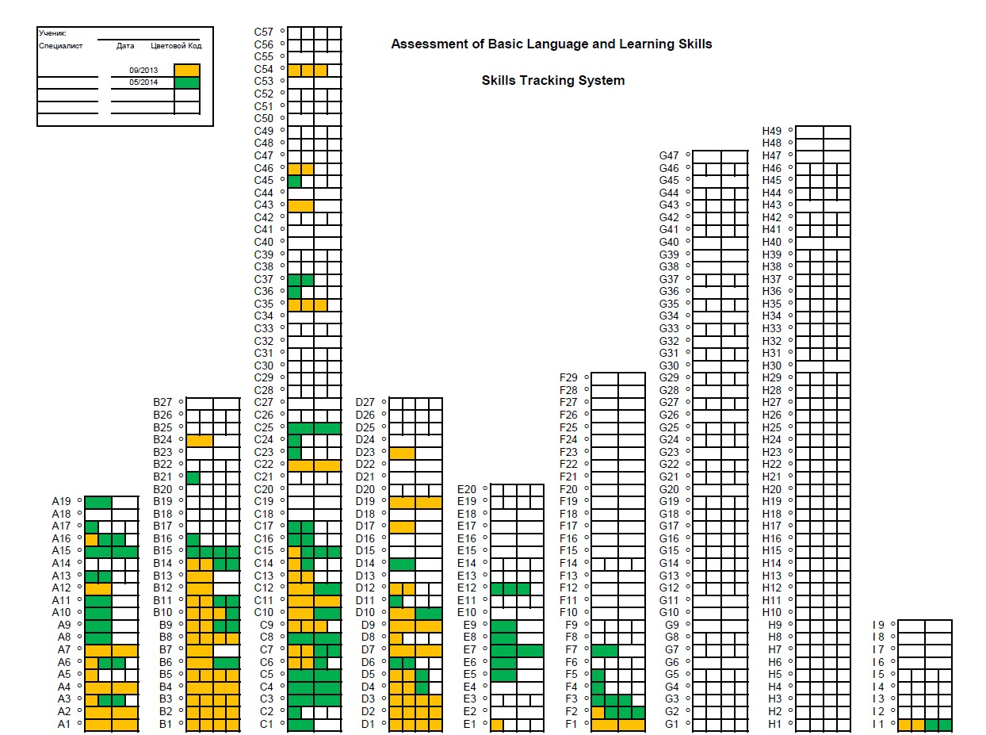 A B C D E F G H I

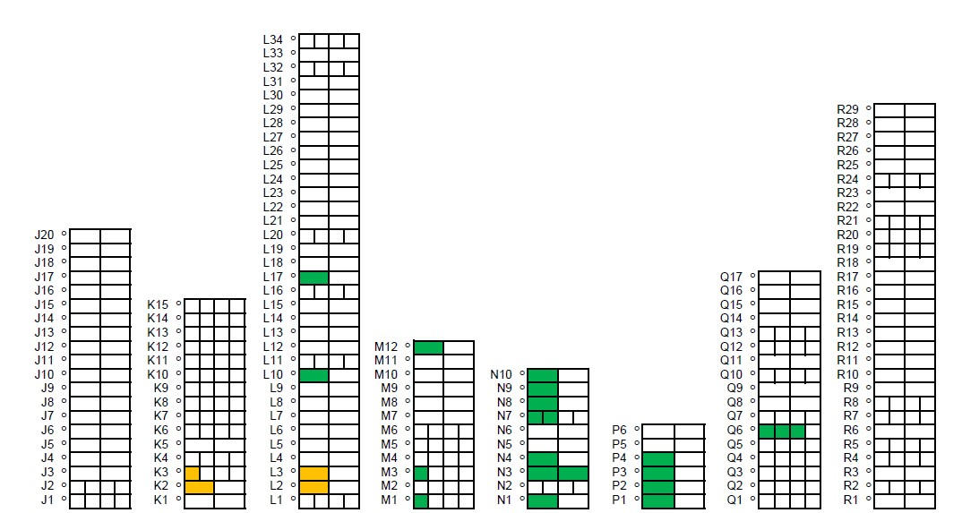 J K L M N P Q R
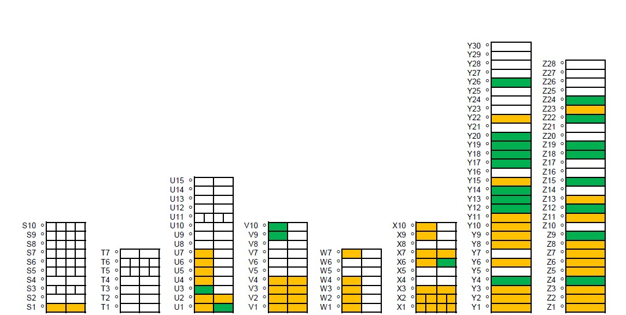

S T U V W X Y Z

Анализ результатов первичного тестирования
A: Сотрудничество и эффективность поощрений.
Результаты данной шкалы показывают низкий уровень сотрудничества у этого мальчика и отсутствие учебной мотивации. Но выявлен интерес к определенным видам поощрений, на которые ребенок реагирует, и которые можно использовать для создания интереса к сотрудничеству со взрослым.

B: Визуальное восприятие.
Уровень визуального восприятия средний. Ребенок неплохо справляется с заданиями с предметами. Но понимание изображений вызывает трудности. Сенсорные эталоны не сформированы. Соотнесение и сортировка по характерным признакам не доступны.

C: Рецептивный язык.
Выявлен крайне низкий уровень понимания речи. Ребенок не может выполнять без помощи взрослого даже простые устные инструкции.

D: Моторная имитация.
Мальчик способен повторять за взрослым простые движения и действия с предметами. Но в большинстве заданий ему необходима помощь.

E: Вокальная имитация.
Мальчик не способен повторять за взрослым звуки, слоги и слова.

F: Обращение с просьбой.
Ребенок может показать, что какой-то предмет ему интересен, потянуться за ним. Но он не может выразить просьбу никаким способом. Особенно если необходимый предмет не представлен в поле зрения.

G: Называние.
Ребенок не пользуется устной речью. Ни один из представленных в шкале навыков не сформирован.

H: Интравербальная речь.
Ребенок не пользуется устной речью. Ни один из представленных в шкале навыков не сформирован.

I: Спонтанные вокализации.
В соответствии с данными по этой шкале ребенок самостоятельно может производить только некоторые отдельные звуки.

J: Синтаксис и грамматика.
Тестирование по данной шкале не проводилось.

K: Игры и досуг.
Навыки по данной шкале не сформированы. Единственный досуг ребенка - стимуляции с предметами.

L: Социальное взаимодействие.
Навыки по данной шкале не сформированы.

M: Групповое обучение.
Навыки по данной шкале не сформированы.

N: Правила класса.
Навыки по данной шкале не сформированы.

P: Генерализация навыков.
Навыки по данной шкале не сформированы.

Q: Чтение.
Навыки по данной шкале не сформированы.

R: Математические навыки.
Навыки по данной шкале не сформированы.

S: Графические навыки.
Навыки по данной шкале не сформированы. Ребенок способен только проводить карандашом или ручкой по бумаге, оставляя следы.

T: Правописание. Навыки по данной шкале не сформированы.

U: Одевание.
Навыки одевания на стадии формирования. Необходима постоянная помощь со стороны взрослого.

V: Навыки приема пищи.
Ребенок может самостоятельно пить и есть ложкой и вилкой. Остальные навыки по данной шкале не сформированы.

W: Навыки ухода за внешним видом.
Навыки по данной шкале на стадии формирования. При выполнении всех заданий необходима помощь взрослого.

X: Использование туалета.
Большинство навыков сформированы. Но все еще требуется помощь взрослого.

Y: Навыки крупной моторики.
Моторно неловок. Неспособен выполнить большинство заданий.

Z: Навыки мелкой моторики.
Выявлены значительные трудности при выполнении действий с предметами. Самостоятельно способен делать наиболее простые из них.

Заключение
На основании тестирования можно говорить о грубом снижении в формировании всех навыков. Дефицит наблюдается по всем сферам. Наиболее сохранными являются двигательная имитация и визуальное восприятие, на которые можно опираться при создании коррекционной программы.
Четыре основные цели, которые были поставлены в работе: формирование навыков понимания речи, навыков сотрудничества, навыков просьбы через использование карточек (PECS) и развитие вокальной имитации как базовых для построения дальнейших обучающих программ.
К концу коррекционного курса наблюдается определенная динамика в развитии выбранных навыков.

Протокол № 2
Данные о ребенке:
Фамилия, имя: К.Д. Пол: Девочка. Возраст (на момент первичного тестирования): 5 лет 10 месяцев. Диагноз: РАС, умственная отсталость.
Девочка начала использовать в своей речи отдельные слова и эхолаличные фразы. Наблюдается отказ в виде крика от деятельности. Попытки убежать от педагога.
Обучалась в группе кратковременного пребывания по подготовке к школе детей с тяжелыми формами РАС.
Результаты первого тестирования выделены на графике желтым цветом. Результаты второго тестирования выделены зеленым. Между тестированиями прошло 9 месяцев.

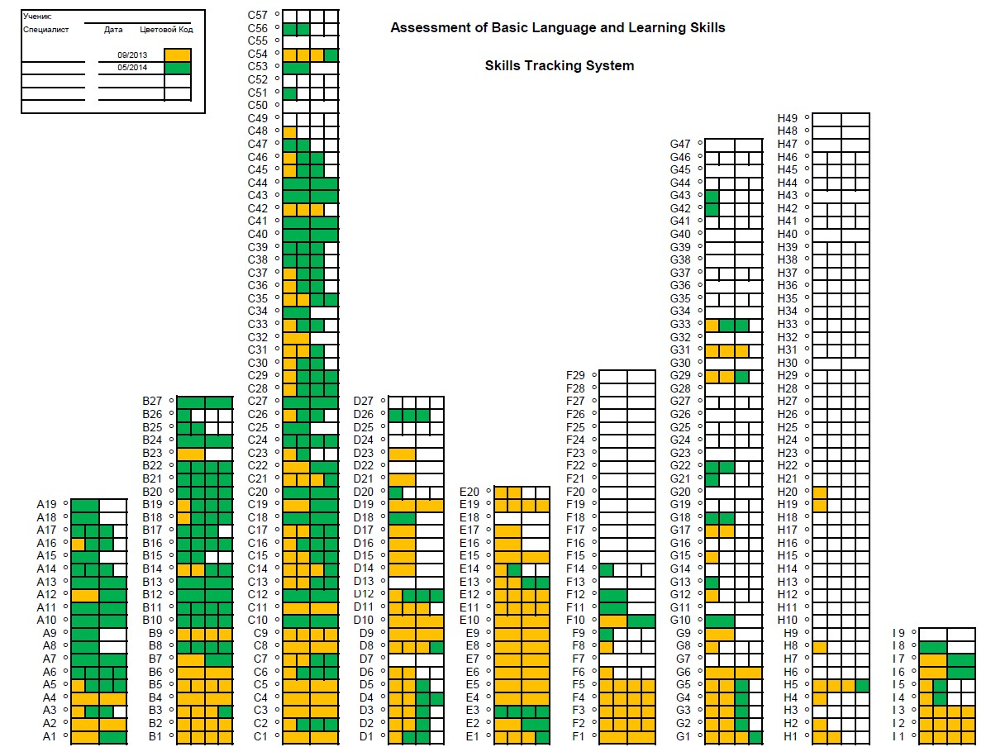 A B C D E F G H I
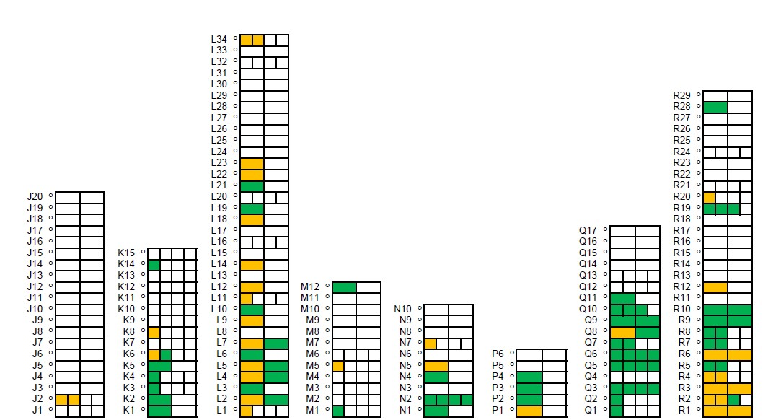

J K L M N P Q R
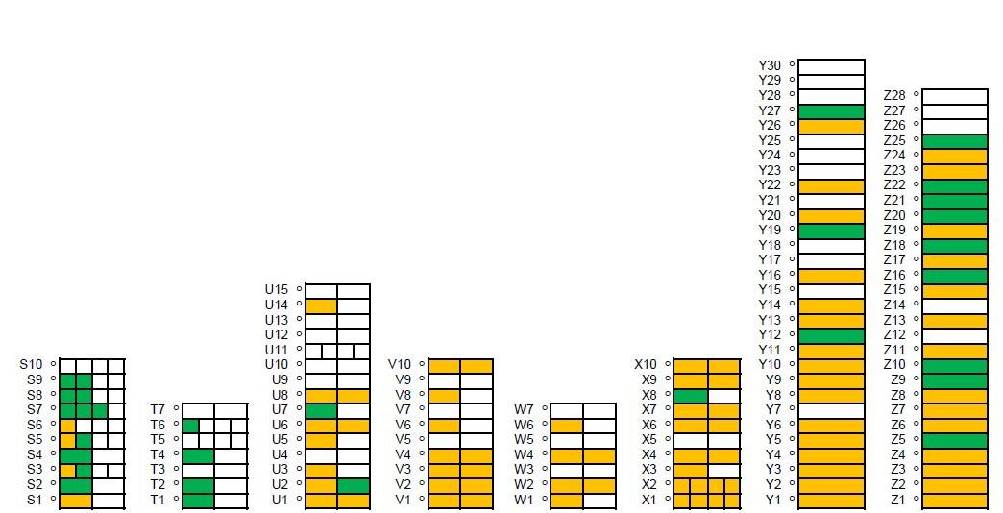

S T U V W X Y Z

Анализ результатов первичного тестирования A: Сотрудничество и эффективность поощрений.
Результаты данной шкалы показывают у девочки низкий уровень сотрудничества и отсутствие учебной мотивации.

B: Визуальное восприятие.
Низкий уровень визуального восприятия. Данный результат может быть связан с отсутствием интереса к выполнению инструкций взрослого.

C: Рецептивный язык.
По результат тестирования данной шкалы выявлен низкий уровень понимания речи. Девочка не выполняет инструкции взрослого или выполняет только с помощью или частично. Что может быть также связано с низким уровнем сотрудничества.

D: Моторная имитация.
Выявлен средний уровень двигательной имитации.

E: Вокальная имитация.
У девочки сформировано большинство навыков вокальной имитации. Она может повторить за взрослым звуки, слоги, слова, фразы и предложения.

F: Обращение с просьбой.
Выявлено маленькое количество навыков просьбы. В основном все они связаны с предметами, которые находятся в поле зрения, или которые предлагает взрослый.

G: Называние.
Несмотря на то, что девочка может за взрослым произносить большинство названий предметов, явлений и действий, самостоятельно она не может обозначить их словами.

H: Интравербальная речь.
Данные навыки на стадии формирования, и на момент тестирования практически не доступны для девочки.

I: Спонтанные вокализации.
Девочка может спонтанно произносить звуки, слоги и отдельные слова, часто не связанные с ситуацией.

J: Синтаксис и грамматика. Тестирование по данной шкале не проводилось.

K: Игры и досуг.
Выявлены зачатки игровой деятельности.

L: Социальное взаимодействие.
Навыки по данной шкале на стадии формирования. Что также может быть связано с низким уровнем сотрудничества с другими.

M: Групповое обучение.
Навыки по данной шкале не сформированы.

N: Правила класса.
Навыки по данной шкале не сформированы.

P: Генерализация навыков.
Навыки по данной шкале не сформированы.

Q: Чтение.
Навыки по данной шкале не сформированы.

R: Математические навыки.
Выявлены начальные навыки по данной шкале. Девочка владеет порядковым счетом. Знает названия некоторых цифр. Количественный счет, основные математические понятия не сформированы.

S: Графические навыки.
Навыки по данной шкале не сформированы. Девочка способна манипулировать карандашом, но выполнение заданий недоступно.

T: Правописание.
Навыки по данной шкале не сформированы.

U: Одевание.
Навыки одевания на стадии формирования. Необходима постоянная помощь со стороны взрослого.

V: Навыки приема пищи.
Навыки по данной шкале на стадии формирования. Девочку иногда кормят с ложки взрослые. Присутствует отказ от еды.

W: Навыки ухода за внешним видом.
Навыки по данной шкале на стадии формирования. При выполнении всех заданий необходима помощь взрослого.

X: Использование туалета.
Большинство навыков сформированы. Но навыки неустойчивые.

Y: Навыки крупной моторики.
Моторные навыки сформированы близко к возрасту. Некоторые упражнения вызывают затруднения. Особенно упражнения на координацию.

Z: Навыки мелкой моторики.
Выявлены трудности при выполнении половины заданий на мелкую моторику. Наблюдаются определенные трудности при выполнении некоторых заданий, связанных со зрительным восприятием и графической деятельностью.

Заключение
На основании тестирования в качестве основной проблемы выделяется отсутствие сотрудничества, что предположительно ведет к низким результатам по учебным, социальным навыкам и по шкалам зрительного восприятия и понимания речи.
Основной задачей коррекционной работы было формирование навыков сотрудничества и учебной мотивации.
К концу коррекционного курса было выявлено значительное улучшение навыков сотрудничества, что привело к увеличению показаний по всем остальным шкалам. Увеличилось количество сформированных учебных навыков. Значительное улучшение выявлено по шкалам «Зрительное восприятие» и «Понимание речи».

Протокол № 3

Данные о ребенке:
Фамилия, имя: П.С. Пол: Мальчик. Возраст (на момент первичного тестирования): 7 лет 2 месяца. Диагноз: РАС.
Мальчик мутичный. Присутствуют отдельные вокализации. Убегает от взрослого.
Обучался в группе подготовки к школе.
Результаты первого тестирования выделены на графике желтым цветом. Результаты второго тестирования выделены зеленым. Между тестированиями прошло 8 месяцев.

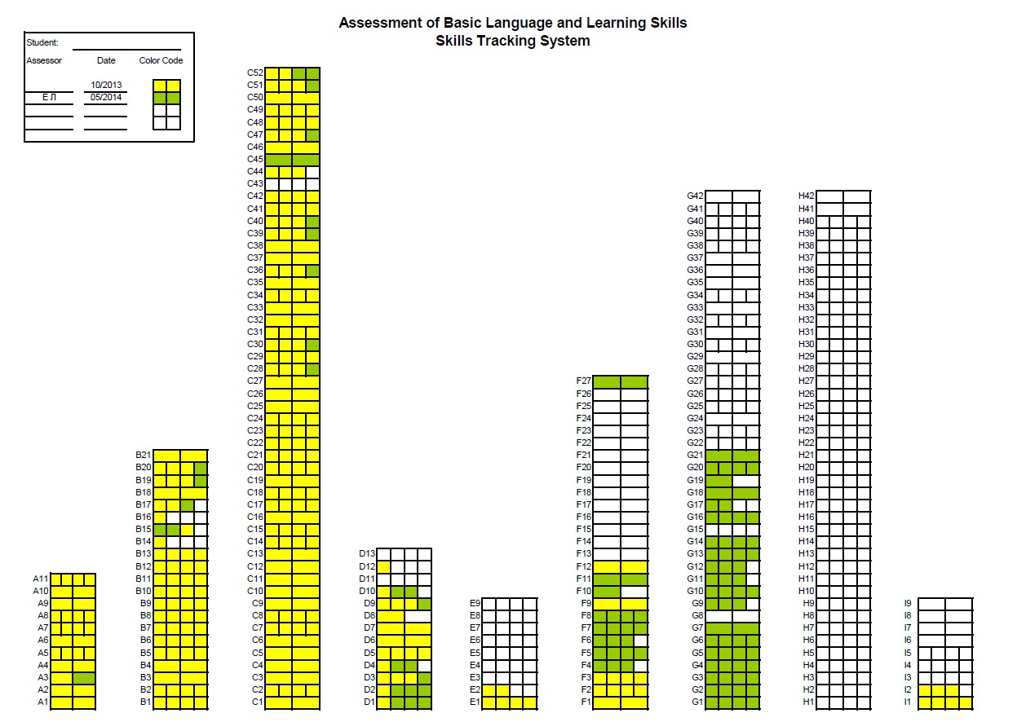

A B C D E F G H I

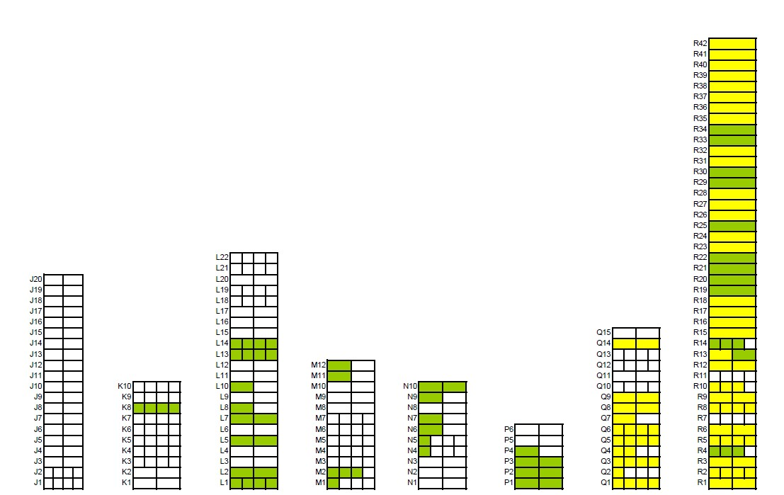

J K L M N P Q R
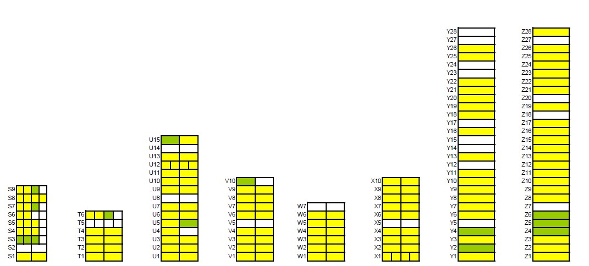
Z S T U V W X Y

Анализ результатов первичного тестирования A: Сотрудничество и эффективность поощрений.
Результаты по шкале показывают высокий уровень сотрудничества у данного ребенка. Это говорить о сформированной учебной мотивации, готовности взаимодействовать с педагогом, выполнять инструкции. Присутствует заинтересованность в похвале. Правильное выполнение задания является для этого ребенка значимым.

B: Визуальное восприятие.
Выявлен высокий уровень визуального восприятия. Это означает, что ребенок распознает разнообразные изображения. Соотносит предметы и изображения по характерным признакам (цвет, форма, величина, группа). Собирает паззлы и головоломки.

C: Рецептивный язык.
Мальчик показал высокий уровень понимания речи. Это говорит о том, что он соотносит предметы, изображения и действия с их названиями. Выполняет устные инструкции разной сложности без дополнительных подсказок.

D: Моторная имитация.
Возможность повторять за взрослым движения снижена. Всего три навыка из 13 сформированы полностью.

E: Вокальная имитация.
Мальчик способен повторять за взрослым только некоторые отдельные звуки. Остальная имитация ему не доступна.

F: Обращение с просьбой.
Ребенок может только жестом указать на желаемый объект, когда тот находится в поле его зрения. Попросить о чем-то, сообщить о своих нуждах он не может.

G: Называние.
Мальчик не пользуется устной речью, поэтому в начале коррекционного курса он не мог обозначить словом какой-либо предмет, изображение или действие.

H: Интравербальная речь.
Навыки по данной шкале не сформированы (отсутствие устной речи).

I: Спонтанные вокализации.
В соответствии с данными по шкале ребенок самостоятельно может производить только некоторые отдельные звуки.

J: Синтаксис и грамматика.
Тестирование по данной шкале не проводилось.

K: Игры и досуг.
Тестирование по данной шкале в начале курса не проводилось в связи с отсутствием возможности для наблюдения за ребенком в требуемых ситуациях.

L: Социальное взаимодействие.
Тестирование по данной шкале в начале курса не проводилось в связи с отсутствием возможности для наблюдения за ребенком в требуемых ситуациях.

M: Групповое обучение.
Тестирование по данной шкале в начале курса не проводилось в связи с отсутствием возможности для наблюдения за ребенком в требуемых ситуациях.

N: Правила класса.
Тестирование по данной шкале в начале курса не проводилось в связи с отсутствием возможности для наблюдения за ребенком в требуемых ситуациях.

P: Генерализация навыков.
Тестирование по данной шкале в начале курса не проводилось в связи с отсутствием возможности для наблюдения за ребенком в требуемых ситуациях.

Q: Чтение.
У мальчика сформированы навыки чтения. Он понимает прочитанное. Не может выполнить те задание, где требуется навык чтения вслух.

R: Математические навыки.
Математические навыки развиты хорошо. Ребенок владеет порядковым и количественным счетом. Может выполнять математические действия. Владеет математическими понятиями.

S: Графические навыки.
У мальчика сформировано много навыков графической деятельности. Но они не сформированы полностью. При выполнении заданий теста ребенком допускается некоторая неаккуратность.

T: Правописание.
Сформированы практически все навыки правописания. Ребенок может переписывать слова, вставлять пропущенные буквы, может написать все буквы алфавита. Он не может выполнить одно задание, где нужно произносить буквы вслух, из-за отсутствия устной речи. И в задании, где нужно писать слова под диктовку, допускает ошибки.

U: Одевание.
Навыки одевания сформированы.

V: Навыки приема пищи.
Навыки приема пищи сформированы.

W: Навыки ухода за внешним видом.
Навыки по данной шкале сформированы.

X: Использование туалета.
Навыки по данной шкале сформированы полностью.

Y: Навыки крупной моторики.
Навыки крупной моторики сформированы практически полностью. Есть отдельные сложности при выполнении некоторых упражнений
(перекатывание, прыжки вперед)

Z: Навыки мелкой моторики.
Навыки мелкой моторики сформированы практически полностью. Есть отдельные сложности при манипулировании предметами.

Заключение
На основании тестирования выделяется основной дефицит - отсутствие устной речи, которое в тоже время не влияет на формирование учебных навыков и развитие когнитивной сферы ребенка. В бытовом плане ребенок является полностью самостоятельным. Отмечается высокий уровень учебной мотивации и интереса к взаимодействию со взрослым.
По результатам тестирования было принято решение, что основной задачей коррекционной работы будет являться развитие альтернативной системы коммуникации. В связи с высоким уровнем сформированности визуального восприятия была предложена PECS. В связи с плохим уровнем двигательной имитации введение в качестве альтернативной коммуникации жестов не представлялось возможным. Но в программу также была внесена работа по формированию навыков имитации.
После того как мальчик в ходе специального обучения овладел системой альтернативной коммуникации, он сумел освоить навыки просьбы и обозначения предметов, изображений, явлений и действий, что хорошо видно при анализе результатов повторного тестирования.

Протокол № 4
Данные о ребенке:
Фамилия, имя: Р.И. Пол: Мальчик. Возраст (на момент первичного тестирования): 8 лет 6 месяцев. Диагноз: РАС, умственная отсталость.
Мальчик из двуязычной семьи. В речи отдельные слова вне контекста.
Обучался в группе кратковременного пребывания по подготовке к школе детей с тяжелыми формами РАС.
Результаты первичного тестирования выделены на графике желтым цветом. Результаты вторичного тестирования выделены зеленым. Между тестированиями прошло 6 месяцев.
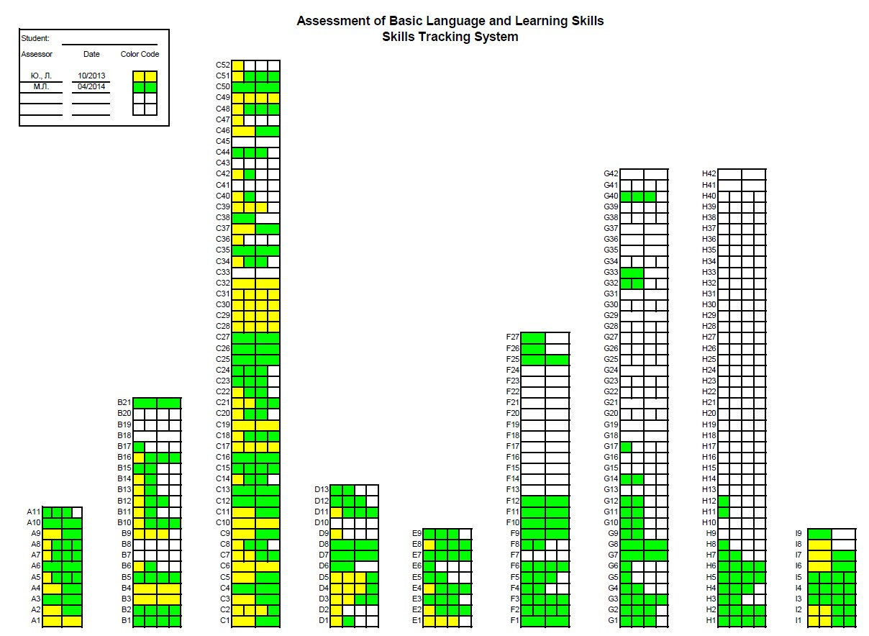

A B C D E F G H I
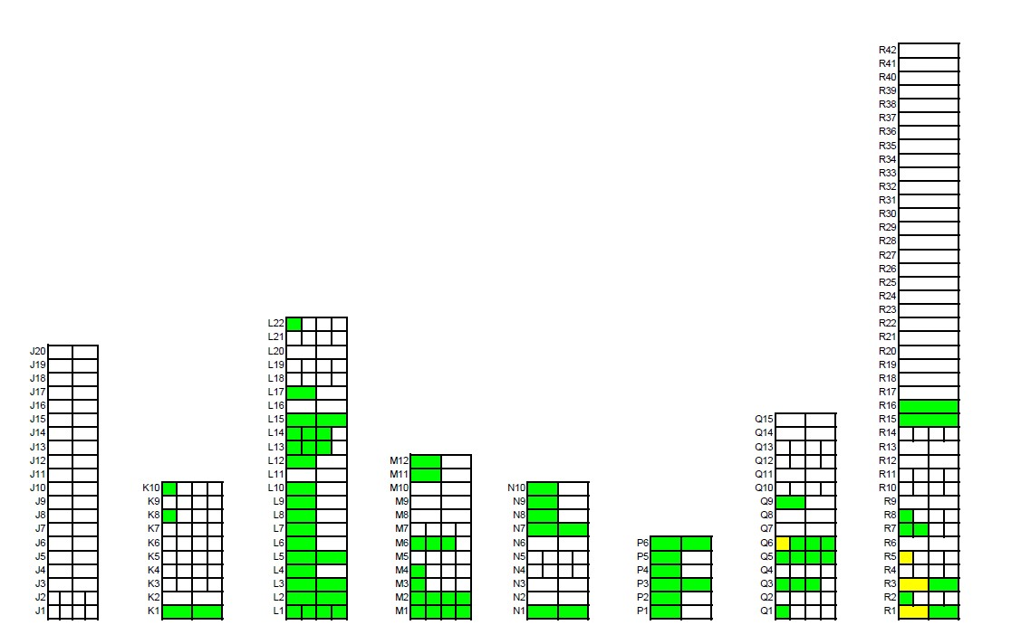

J K L M N P Q R
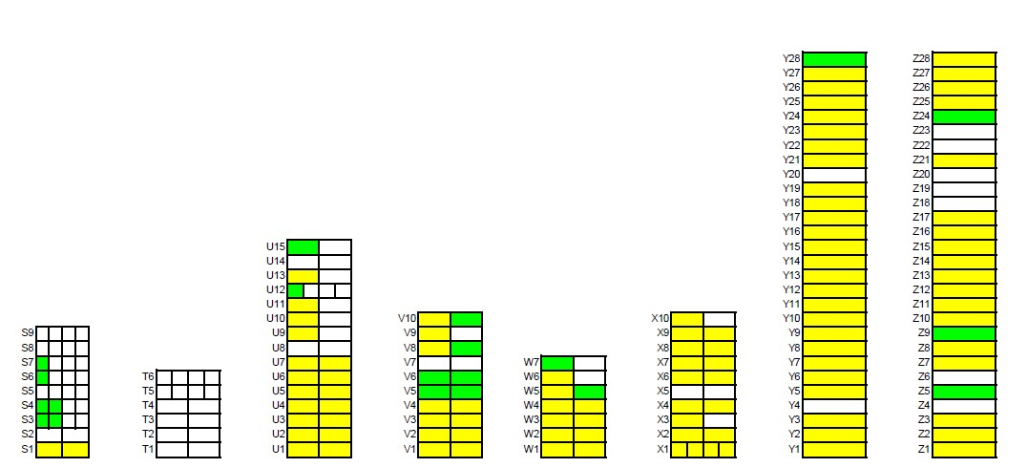 S T U V W X Y Z

Анализ результатов первичного тестирования A: Сотрудничество и эффективность поощрений.
Результаты данной шкалы показывают низкий уровень сотрудничества у этого мальчика и отсутствие учебной мотивации. Отсутствие системы поощрений.

B: Визуальное восприятие.
Выявлен низкий уровень визуального восприятия. Мальчик не распознает изображения.
Сенсорные эталоны не сформированы. Соотнесение и сортировка по характерным признакам недоступны. Не собирает даже простые рамкивкладыши.

C: Рецептивный язык.
Выявлен низкий уровень понимания речи. Большинство инструкций ребенок может выполнять только с помощью взрослого. Мальчик реагирует только на определенные инструкции.

D: Моторная имитация.
Выявлен низкий уровень моторной имитации. Мальчик может повторить за взрослым только несколько движений. Большинство только с помощью.

E: Вокальная имитация.
Мальчик способен повторить за взрослым только некоторые отдельные звуки.

F: Обращение с просьбой.
Навыки по данной шкале не сформированы. Мальчик не может указать на желаемый предмет, даже по вопросу «что ты хочешь?» и представленному желаемому предмету.

G: Называние.
Навыки по данной шкале не сформированы.

H: Интравербальная речь.
Навыки по данной шкале не сформированы.

I: Спонтанные вокализации.
В соответствии с данными по этой шкале ребенок самостоятельно иногда произносит звуки и произвольные слоги.

J: Синтаксис и грамматика.
Тестирование по данной шкале не проводилось.

K: Игры и досуг.
Навыки по данной шкале не сформированы.

L: Социальное взаимодействие. Навыки по данной шкале не сформированы.

M: Групповое обучение.
Навыки по данной шкале не сформированы.

N: Правила класса.
Навыки по данной шкале не сформированы.

P: Генерализация навыков.
Навыки по данной шкале не сформированы.

Q: Чтение.
Навыки по данной шкале не сформированы. Мальчик не знает буквы. На тестировании мальчик смог соотнести одинаковые слова из трех букв, написанные крупным шрифтом.

R: Математические навыки.
У мальчика сформирован механический порядковый счет до 10-ти без узнавания цифр.

S: Графические навыки.
Навыки по данной шкале не сформированы. Ребенок способен только проводить карандашом или ручкой по бумаге, оставляя следы.

T: Правописание.
Навыки по данной шкале не сформированы.

U: Одевание.
Навыки одевания на стадии формирования. Необходима постоянная помощь со стороны взрослого.

V: Навыки приема пищи.
Ребенок может самостоятельно пить и есть ложкой и вилкой. Остальные навыки по данной шкале не сформированы.

W: Навыки ухода за внешним видом.
Навыки по данной шкале частично сформированы.

X: Использование туалета.
Большинство навыков сформированы. Но все еще требуется помощь взрослого там, где нужно расстегивать одежду.

Y: Навыки крупной моторики.
У мальчика сформированы практически все навыки по данной сфере.

Z: Навыки мелкой моторики.
По результатам тестирования проблемы выполнения заданий на мелкую моторику были выявлены в заданиях, связанных с графической деятельностью и зрительным восприятием.

Заключение
На основании тестирования можно говорить о грубом снижении в формировании речевой, когнитивной, социальной сферах и в формировании учебных навыков. При этом сильными сторонами ребенка являются хорошо сформированные навыки самообслуживания и моторной сферы.
В качестве основных задач были выбраны формирование сотрудничества и учебной мотивации, развитие коммуникации. Так как мальчик двуязычен, при этом у него были выявлены проблемы и в визуальном восприятии, и в двигательной имитации, ни одна система коммуникации не могла использоваться полностью. Поэтому занятия строились одновременно на обучении произнесению слов, использованию карточек и жестов. Большое внимание уделялось подбору визуального материала.
По графику можно видеть, что к концу коррекционного курса выявлена значительная динамика в формировании навыков в большинстве шкал. Наиболее значительные по речевым шкалам: выражение просьб, называние и интравербальная речь.

Протокол № 5
Данные о ребенке:
Фамилия, имя: Ш.В. Пол: Девочка. Возраст (на момент первичного тестирования): 9 лет 11 месяцев. Диагноз: РАС.
Девочка обучается в 1-м классе школы по программе 7 вида. Наблюдались трудности с освоением учебного материала. Тестирование проводилось с целью составления рекомендаций по организации обучения. Повторное тестирование не проводилось.

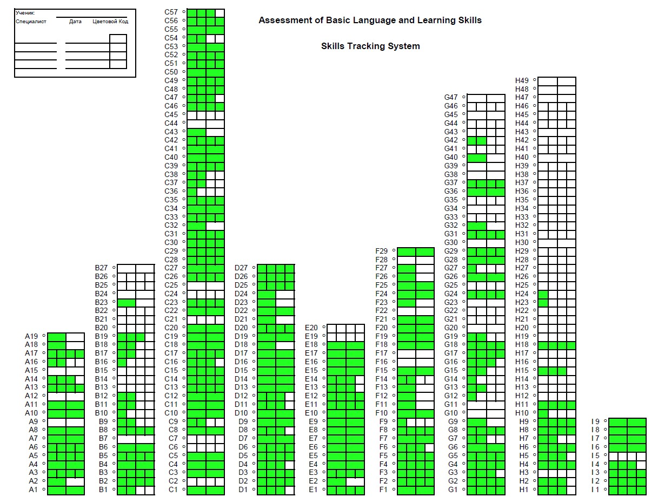 A B C D E F G H I
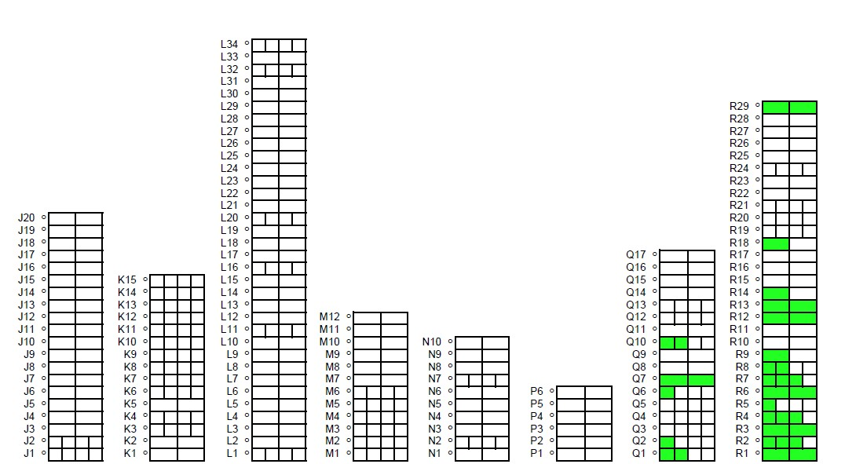 J K L M N P Q R
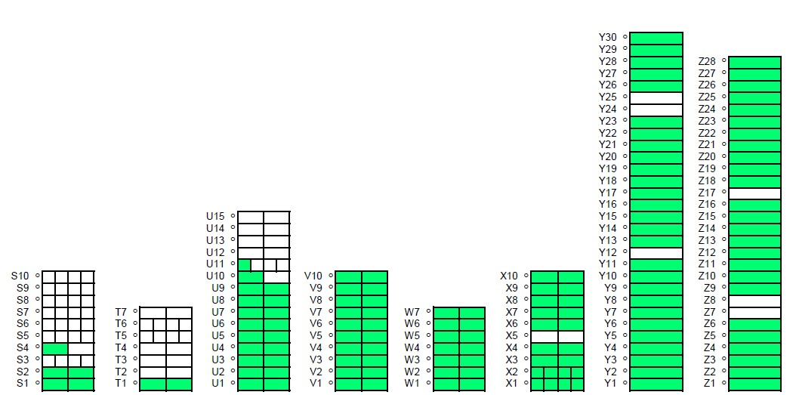
S T U V W X Y Z

Анализ результатов первичного тестирования A: Сотрудничество и эффективность поощрений.
Результаты данной шкалы показывают у девочки хороший уровень сотрудничества и наличие учебной мотивации. Но сами по себе выполнение заданий или выполнение заданий правильно не являются для данного ребенка мотивацией.

B: Визуальное восприятие.
По результатам тестирования выявлен крайне низкий для возраста девочки уровень визуального восприятия. У нее вызывают трудности большинство заданий с использованием карточек.
C: Рецептивный язык.
По результатам тестирования по данной шкале выявлен недостаточный для возраста девочки уровень понимания речи. Некоторые инструкции она может выполнять только с помощью педагога. Например, выполнение инструкций вне контекстной ситуации.

D: Моторная имитация.
Выявлен высокий уровень двигательной имитации.

E: Вокальная имитация.
Выявлен высокий уровень вокальной имитации.

F: Обращение с просьбой.
В ходе тестирования выявлено большое количество сформированных навыков выражения просьбы. Затруднено выражение просьб, где необходимо использование предлогов, прилагательных и наречий.

G: Называние.
Не смотря на то, что у девочки присутствует устная речь, она оказалась неспособна обозначить названия большинства изображений предметов, явлений и действий. Также затруднения вызвали задания, где необходимо было использовать предлоги, прилагательные и наречия.

H: Интравербальная речь.
Навыки по данной шкале на стадии формирования. Девочка может отвечать на простые вопросы взрослого, вставлять во фразы пропущенные слова.

I: Спонтанные вокализации.
Навыки по данной шкале сформированы. Трудности наблюдались только в задании с песнями.

J: Синтаксис и грамматика. Тестирование по данной шкале не проводилось.

K: Игры и досуг.
Тестирование по данной шкале не проводилось в связи с отсутствием возможности для наблюдения за ребенком в требуемых ситуациях.

L: Социальное взаимодействие.
Тестирование по данной шкале не проводилось, в связи с отсутствием возможности для наблюдения за ребенком в требуемых ситуациях.

M: Групповое обучение.
Тестирование по данной шкале не проводилось в связи с отсутствием возможности для наблюдения за ребенком в требуемых ситуациях.

N: Правила класса.
Тестирование по данной шкале не проводилось в связи с отсутствием возможности для наблюдения за ребенком в требуемых ситуациях.

P: Генерализация навыков.
Тестирование по данной шкале не проводилось в связи с отсутствием возможности для наблюдения за ребенком в требуемых ситуациях.

Q: Чтение.
Выявлен крайне низкий уровень формирования навыков чтения. Девочка не знает большинство букв. Трудности соотнесения напечатанных букв и слов.

R: Математические навыки.
По результатам тестирования выявлен низкий уровень формирования математических навыков. Девочка владеет порядковым и количественным счетом с переходом через первый десяток. Но при этом она не владеет основными математическими понятиями: больше, меньше, ничего, всё, увеличение, уменьшение и т.д.

S: Графические навыки.
Навыки по данной шкале не сформированы. Девочка способна манипулировать карандашом, но выполнение заданий недоступно.

T: Правописание.
Навыки по данной шкале не сформированы.

U: Одевание.
Навыки одевания для возраста девочки на низком уровне. Ей необходима помощь взрослого при выполнении некоторых действий по одеванию.

V: Навыки приема пищи.
Навыки по данной шкале сформированы полностью.

W: Навыки ухода за внешним видом.
Навыки по данной шкале сформированы полностью.

X: Использование туалета.
Навыки по данной шкале сформированы полностью.

Y: Навыки крупной моторики.
Моторные навыки сформированы практически полностью. Трудности вызывают упражнения с мячом и задание, где необходимо ползти на животе.

Z: Навыки мелкой моторики.
Навыки мелкой моторики сформированы. Выявлены трудности в выполнении некоторых заданий. Например, переворачивание страниц.

Заключение
На основании тестирования в качестве основной проблемы было выявлено нарушение зрительного восприятия и ограничение количества используемых слов.
Были даны рекомендации по работе над расширением запаса активно используемых слов. Это возможно выполнить через имитацию, которая является сильной стороной девочки.
В качестве основной задачи было предложено развитие зрительного восприятия. Скорее всего именно дефицит в этой сфере влияет на низкий уровень освоения учебных навыков, так как девочке может быть просто недоступен наглядный материал. Рекомендован индивидуальный подбор размера шрифта и изображений.
В качестве основного обучающего метода рекомендовано максимальное использование в учебной деятельности моделирования (показа правильных действий).

ЗАКЛЮЧЕНИЕ
Анализ результатов проведенной научно-исследовательской работы по теме «Пилотная апробация методики оценки базовых речевых и учебных навыков (ABLLS-R) у детей с расстройствами аутистического спектра» позволил сделать следующие выводы:
- Результаты апробации методики оценки базовых речевых и учебных навыков (ABLLS-R) с детьми, имеющими РАС, показали, что данный тест позволяет провести их всестороннее обследование по разнообразным областям развития, выявить сформированные и дефицитарные навыки.
- Тест ABLLS-R позволяет проводить оценку навыков у детей с различными формами и степенью выраженности расстройств аутистического спектра, в т.ч. у безречевых детей.
- Достоверность результатов обследования по методике ABLLS-R осуществляется за счет качественной и количественной обработки полученных данных.
- Тест ABLLS-R включает графическую обработку полученных данных, что позволяет визуально отобразить результаты обследования детей с РАС по различным областям развития.
- Результаты тестирования по методике ABLLS-R позволяют разработать индивидуальные коррекционно-образовательные программы для детей с РАС или рекомендации по организации обучения и коррекционной работы с ними, учитывающие сильные стороны и дефициты детей.
- Анализ коррекционно-образовательных программ, разрабатываемых на основании результатов обследования с использованием методики ABLLS-R, показал, что они характеризуются структурированностью, конкретностью целей коррекции и обучения, наличием четких критериев оценки эффективности проведенной работы.
- Повторное использование методики оценки базовых речевых и учебных навыков (ABLLS-R) позволяет отследить динамику в развитии детей с РАС и эффективность проведенной коррекционной и образовательной работы.
- Использование методики оценки базовых речевых и учебных навыков (ABLLS-R) способствует повышению эффективности коррекционной и образовательной работы с детьми, имеющими РАС.

РЕКОМЕНДОВАННАЯ ЛИТЕРАТУРА
- Векслер Д. Шкала интеллекта Векслера для детей. Руководство. Челябинск, 2003.
- Венгер А.Л., Цукерман Г.А. Психологическое обследование младших школьников. М., 2004.
- Глозман Ж.М., Потанина А.Ю., Соболева А.Е. Нейропсихологическая диагностика в дошкольном возрасте. 2-е изд. СПб.: Питер, 2008. 80 с.
- Корсакова Н.К. Микадзе Ю.В. Балашова Е.Ю. Неуспевающие дети: нейропсихологическая диагностика трудностей в обучении младших школьников. М., 1997.
- Лебединская К.С., Никольская О.С. Диагностика раннего детского аутизма. М.: Просвещение, 1991.
- Лурия А.Р. Основы нейропсихологии. М.: Изд-во МГУ, 1973.
- Манелис Н.Г. Сравнительный нейропсихологический анализ формирования высших психических функций у здоровых детей и у детей с аутистическими расстройствами. Автореф. дисс. … канд. психол. наук. М., 2000.
- Переслени Л.И. Психодиагностический комплекс методик для определения уровня развития познавательной деятельности младших школьников. Учебно-методическое пособие. Серия: Библиотека практического психолога. М., 1996.
- Плаксунова Э.В. Стимуляция и развитие движений у детей с расстройствами аутистического спектра. М., 2011. 222 с.
10.Практикум по патопсихологии / Под ред. Б.В. Зейгарник, В.В. Николаевой, В.В. Лебединского. М., 1987.
11.Психолого-педагогическая диагностика развития детей раннего и дошкольного возраста. Методическое пособие / Под ред. Е.А.
Стребелевой. 4-е изд. М., 2009.
12.Равен Дж.К., Стайл И., Равен М. Цветные прогрессивные матрицы. Изд. 3-е стереотип. М.: Когито-центр, 2004.
13.Равен Дж., Равен Дж.К., Корт Дж. Цветные прогрессивные матрицы. Руководство к тесту Равена: Раздел 2. Перевод с англ. изд. 1998 г. М., 2009.
14.Рубинштейн С.Я. Экспериментальные методики патопсихологии и опыт применения их в клинике. Практическое руководство. М., 2007.
15.Семаго Н.Я., Семаго М.М. Диагностический комплект психолога (методическое руководство). М., 2007.
16.Семаго Н.Я., Семаго М.М. Руководство по психологической диагностике: Дошкольный и младший школьный возраст.
Методическое пособие. М., 2000.
17.Хаустов А.В., Красносельская Е.Л., Хаустова И.М. Дети с расстройствами аутистического спектра. Протокол педагогического обследования // Практика управления ДОУ. 2014. № 1. С. 32–50.
18.Цветкова Л.С. Методика нейропсихологической диагностики детей. М., 1998.
19.Cooper J.O., Heron, T.E., Heward W.L. Applied Behavior Analysis. – Englewood Cliffs, NJ: Prentice-Hall, Inc., 1987.
20.Partington J.W. The Assessment of Basic Language and Learning Skills- Revised (The ABLLS-R). The ABLLS-R Protocol. – Behavior Analysts,
Inc., 2006. 94 p.
21.Partington J.W. The Assessment of Basic Language and Learning Skills- Revised (The ABLLS-R). Scoring Instructions and IEP Development Guide (The ABLLS-R Guide). – Behavior Analysts, Inc., 2006. 148 p.
22.Schopler E., Reichler R., Bashford A., Lansing M., Marcus L.
Psychoeducational Profile–Revised (PEP-R). – Austin, TX: PRO-ED, 1990.
23.Skinner B.F. Verbal Behavior, 1957.
24.Sparrow S., Balla D., Cicchetti D. Vineland Adaptive Behavior Scales. – Circle pines, M.N.: American Guidance Service, 1984.
25.Sundberg M.L., Partington J.W. Teaching language to children with autism or other developmental disabilities, 1998.

